医保码一码付接入规范 V1.0

（定点医药机构信息系统）

**目** **次**

**第****1 章****服务调用规范****1**

1.1 接口规则 1

1.2 接口地址 1

1.3 安全规范 1

*1.3.1 加密算法（SM4）**1*

*1.3.2 报文公共参数**3*

1.4 一码付服务交互流程 4

*1.4.1 业务概述**4*

*1.4.2 对接流程说明**4*

*1.4.3 机构对接医保一码付业务流程**5*

*1.4.4 常见问题**6*

1.5 接口列表 7

*1.5.1 查询用户一码付状态**7*

*1.5.2 获取一码付付款凭据**8*

1.6 字典说明 9

*1.6.1 证件类型**9*

1.7 返回码说明 9

**第** **1** **章** **服务调用规范**

**1.1** **接口规则**

|  |  |
| --- | --- |
| **传输方式** | 为保证交易安全性，采用HTTP/HTTPS 传输 |
| **提交方式** | 采用POST 方法提交 |
| **数据格式** | 提交和返回数据都为 JSON 格式 |
| **字符编码** | 统一采用UTF-8 字符编码 |
| **加密算法** | 国密算法 SM4 |
| **加密要求** | 请求数据均进行加密，详细方法请参考安全规范-加密算法 |
| **判断逻辑** | 先判断协议字段返回，再判断业务返回，最后判断交易状态 |

**1.2** **接口地址**

localUrl：地方电子凭证中心核心区负载地址。

**1.3** **安全规范**

**1.3.1** **加密算法（SM4）**

**<1.3.1.1>** **概述**

根据 SM4 加密算法，sm4 算法使用ECB 模式，填充算法为 PKCS7。加密规则为：使用下 发密钥对原始报文加密并进行十六进制转换，加密结果转大写对参数 encData 进行赋值。

**<1.3.1.2>** **请求报文加密**

1、组装请求报文 根据API 列表定义参数，整理请求报文；加密报文示例：

|  |
| --- |
| {  "reqtType": "sys&350000", "encData":  "16A05EA4B5E15E90ED2824041D46BC330C81F8012BEF7CA066D4D43C063839BB7B8D6AA23FC888DAEC3D05C665E EDE9E417753ABBFF8EE14006BDE41D399DD2194CCB326224DB334112014049536D1C0907A5A36E8A96E2B251B7CE A64EE603D0DB5BD5344DCEA0CE08C275EF3AAD3AD58E1A96F9BAE82019F48DA6271B7EEF332021D84BB1D8E4C6BE 407E5F8010A08E851F3A425C4D096D6517D62A242EACBBB047465B1CBAB55EAA548F882A923EA",  "version": "1.0.0",  "orgId": "testOrgId",  "timestamp": "1623225113340" } |

2、拼接原始报文；待加密串示例：

|  |
| --- |
| { |

NHSA-2024

|  |
| --- |
| "idType": "01",  "reqBizNo": "1616654881967",  "userPwd": "C7F66BEEE198FB411C8623E53CBBC6EB1E0F078B5D68ED7F10D02FFB0AF46D44", "userName": "测试",  "idNo": "350501199911173510" } |

3、根据 SM4 加密算法，先使用下发秘钥作为 Key 进行加密；

4、获得加密密文 encData；密文示例：

|  |
| --- |
| 16A05EA4B5E15E90ED2824041D46BC330C81F8012BEF7CA066D4D43C063839BB7B8D6AA23FC888DAEC3D05C66 5EEDE9E417753ABBFF8EE14006BDE41D399DD2194CCB326224DB334112014049536D1C0907A5A36E8A96E2B25 1B7CEA64EE603D0DB5BD5344DCEA0CE08C275EF3AAD3AD58E1A96F9BAE82019F48DA6271B7EEF332021D84BB1 D8E4C6BE407E5F8010A08E851F3A425C4D096D6517D62A242EACBBB047465B1CBAB55EAA548F882A923EA |

5、将加密结果 encData，加入请求报文中；加密请求报文示例：

|  |
| --- |
| {  "reqtType": "sys&350000", "encData":  "16A05EA4B5E15E90ED2824041D46BC330C81F8012BEF7CA066D4D43C063839BB7B8D6AA23FC888DAEC3D05C6 65EEDE9E417753ABBFF8EE14006BDE41D399DD2194CCB326224DB334112014049536D1C0907A5A36E8A96E2B2 51B7CEA64EE603D0DB5BD5344DCEA0CE08C275EF3AAD3AD58E1A96F9BAE82019F48DA6271B7EEF332021D84BB 1D8E4C6BE407E5F8010A08E851F3A425C4D096D6517D62A242EACBBB047465B1CBAB55EAA548F882A923EA", "version": "1.0.0",  "orgId": "testOrgId",  "timestamp": "1623225113340" } |

6、返回报文解密；响应报文示例：

|  |
| --- |
| {  "code": 0,  "type": "success", "message": "成功",  "data": { "encData":  "FD2C1AB3770A04FC7C833D52F2559D6DD8544BC9A6E677D474BF5FE8104B51E2EE106024829CE4765EAAEAF4 13EEE62F69A15618D90BB90145BA86367EA8FE3D"  } } |

加密密文数据 enctData 示例：

|  |
| --- |
| FD2C1AB3770A04FC7C833D52F2559D6DD8544BC9A6E677D474BF5FE8104B51E2EE106024829CE4765EAAEAF41 3EEE62F69A15618D90BB90145BA86367EA8FE3D |

7、使用下发秘钥对 encData 进行解密；

NHSA-2024

8、获取解密后返回报文示例：

|  |
| --- |
| {  "chkFlag": "1",  "resBizNo": "161665488196720210609155618" } |

**1.3.2** **报文公共参数**

**<1.3.2.1>** **请求报文**

|  |  |  |  |  |
| --- | --- | --- | --- | --- |
| **参数** | **参数名称** | **类型** | **可空** | **参数说明** |
| orgId | 业务系统编码 | String | N | 业务系统编码或系统账号 ID |
| encData | 加密数据 | String | N |  |
| version | 版本号 | String | N | 1.0.0 |
| timestamp | 当前时间 | String | N | 13 位时间戳，示例： 1623225113340 |
| reqtType | 请求方标识 | String | N | 规则：orgId+6 位省级医保区划代  码(示例：sys&110000) |

**<1.3.2.2>** **返回报文**

|  |  |  |  |  |
| --- | --- | --- | --- | --- |
| **参数** | **参数名称** | **类型** | **可空** | **参数说明** |
| code | 响应状态码 | int | N | 见 1.7 节点 |
| message | 响应信息 | String | N |  |
| data | 加密数据 | JSON | N | 取 data 内的 encData 解析 |
| type | 响应标识 | String | N |  |
| success | 业务异常状态位 | boolean | Y |  |

NHSA-2024

**1.4** **一码付服务交互流程**

**1.4.1** **业务概述**

医保码“一码付 ”（以下简称“一码付 ”）是指依托全国统一的医保信息平台医保码身 份核验能力，参保人在线下支付看病买药费用时，仅需一次医保码展码即可同时完成医保结 算及个人现金缴纳的费用支付功能。

医保码一码付适用于定点医药机构线下支付场景，包括但不限于人工窗口、自助缴费设 备等。

一码付应用渠道是指向用户提供一码付签约、解约、展码等业务功能的医保码总对总渠 道应用。

一码付支付渠道是指向医保码用户和定点医药机构提供一码付交易服务的支付机构，一 码付支付渠道需要先成为医保码渠道。医保码总对总合作支付机构（支付宝、微信、银行、 银联）均可作为支付渠道申请接入一码付。

定点医药机构接入一码付后，资金流向不变，即定点医药机构线下个人现金商户、对账 流程、收单接口不变。

定点医药机构接入一码付后，数据流向不变，即定点医药机构线下医保结算类业务接口 不变，即费用明细上传、预结算、医保结算等接口沿用原核心接口。

**1.4.2** **对接流程说明**

（1） 定点医药机构信息系统向地方医保主管部门申请接入医保码一码付服务，地方医保 主管部门再逐级向省级地方医保主管部门提出申请， 由省医保局汇总后通过需求管 理平台提交申请， 由国家医保局开通相关服务能力。

（2） 国家审批通过后下发《医保码一码付定点医药机构信息系统反馈表-测试环境》。

（3） 定点医药机构信息系统根据接入规范文档和反馈表对接线上密码核验认证相关服务， 服务的安全规范见**1.3****节点**，服务地址由地方电子凭证中心提供，对接联调工作由 地方电子凭证中心支持。

（4） 定点医药机构在测试环境对接完成后，首次需提交对接当前省份一码付服务的全流 程测试演示录屏，由地方电子凭证中心提交至国家电子凭证中心；后续定点医药机 构对接其他支付渠道由省份自行验收；

（5） 国家验收通过后，下发《医保码一码付定点医药机构信息系统反馈表-生产环境》；

（6） 定点医药机构向省医保局反馈真实上线时间。

NHSA-2024

**1.4.3** **机构对接医保一码付业务流程**

**<1.4.3.1>** **流程图**

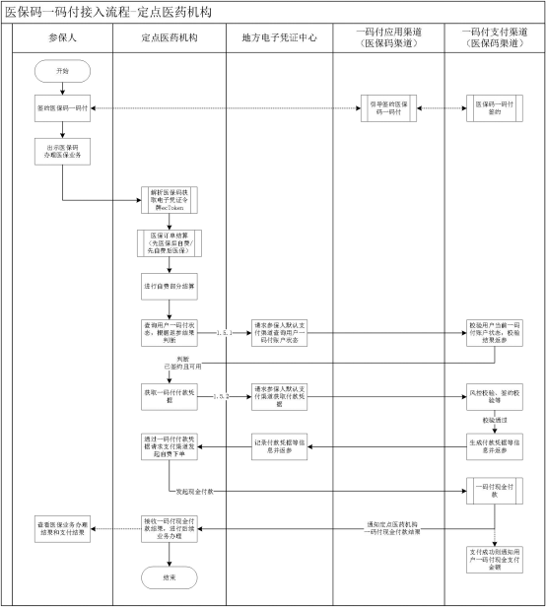

图 1 定点医药机构一码付接入流程图

**<1.4.3.2>** **流程描述**

（1） 参保人通过一码付应用渠道（医保码渠道）签约一码付，一码付应用渠道引导参保 人完成签约医保码一码付；

（2） 参保人使用一码付应用渠道（医保码渠道）出示医保码办理医保结算类业务；

（3） 定点医药机构扫码识别医保码、解析医保码后，为参保人办理医保结算类业务（先 自费后医保或先医保后自费），当进行自费部分结算时，定点医药机构可引导参保 人使用医保码一码付进行自费结算；

（4） 参保人选择使用医保码一码付进行自费结算，定点医药机构请求地方电子凭证中心 [**1.5.1**查询用户一码付状态]，用于判断参保人当前是否可使用一码付。使用场景 如：a.查询判断参保人一码付已签约且可用，再引导参保人可使用一码付进行自费

NHSA-2024

部分结算；b.查询判断参保人一码付已签约且可用，再调用获取一码付付款凭据。

（5） 地方电子凭证中心接收到定点医药机构发起的[查询用户一码付状态]接口调用，解 析请求参数后获取参保人当前所选择的默认支付渠道，向该支付渠道发起查询；一 码付支付渠道校验参保人当前一码付账户状态，将校验结果返参。

（6） 定点医药机构判断用户一码付账户状态为已签约且可使用，则请求地方电子凭证中 心[**1.5.2**获取一码付付款凭据]，用于向一码付支付渠道发起现金付款；

（7） 地方电子凭证中心接收到定点医药机构发起的获取付款凭据请求，则解析请求参数 后获取参保人当前所选择的默认支付渠道，向该支付渠道获取付款凭据；一码付支 付渠道先进行风控校验、签约信息校验等，若校验不通过则返回具体错误原因，若 校验通过则生成付款凭据后返参；

（8） 地方电子凭证中心接收到获取付款凭据结果，保存付款凭据结果，将结果信息返回 至定点医药机构；

（9） 定点医药机构接收到获取付款凭据的结果，根据结果进行针对性处理；若有接收到 付款凭据，则请求对应支付渠道为参保人发起现金部分付款；

（10） 一码付支付渠道接收到现金付款的请求，先进行风控校验以及付款凭据校验等，若 校验通过则为参保人进行一码付现金付款，并将现金付款结果通知至定点医药机构；

（11） 定点医药机构接收到一码付现金付款结果，为参保人进行后续的业务办理，告知参 保人一码付自费支付结果以及业务办理结果。

**<1.4.3.3>** **注意事项**

（1） 定点医药机构侧调用[**1.5.2**获取一码付付款凭据]时，需传入现金支付金额（即订 单中需现金支付金额），**机构侧应保证该金额的准确性**。

（2） **定点医药机构侧应保证一码付现金付款的金额准确性，防止现金支付扣除错误。若** **机构侧出现一码付现金付款金额扣除错误等问题，机构侧与支付渠道侧须为参保人** **处理并解决。**

（3） **定点医药机构侧通过一码付付款凭据向支付渠道侧发起现金付款，机构侧应进行风** **控，具有风控措施，保障交易的安全与准确。**

（4） 若参保人展示的医保码为子账户医保码（亲情账户代展码），主账户同时开通亲情 账户与一码付业务，亲情代展码场景下进行医保码一码付，默认使用主账户进行一 码付现金支付。

**1.4.4** **常见问题**

（1） 定点医药机构侧调用医保电子凭证中心服务的安全规范是什么？

答：定点医药机构侧应在医保专网下调用医保电子凭证中心服务，安全规范见1.3 节点，安全密钥等信息向省医保局获取。

（2） 一码付付款凭据作用是什么？有效期多久？

答：一码付付款凭据是指定点医药机构用于向支付机构发起一码付下单的指定凭据， 如特定的付款码值、令牌等。一码付付款凭据的有效期由支付渠道侧定义，定点医药 机构侧与支付渠道对接时应注意该值的有效期及规则。

**1.5** **接口列表**

以下所有接口均为调用数交接口，联系数交平台工程师获取access_key以及密钥。

### 一、调用参数明细

#### 1.1 入参（**传入header内参数**）

表 1 输入（节点标识：data）

| **序号** | **参数代码** | **参数名称** | **参数类型** | **是否必填** | **说明** |
| --- | --- | --- | --- | --- | --- |
| 1 | access_key | 接入系统标识 | String | 是 |  |
| 2 | request_id | 请求唯一编码(流水号) | String | 是 |  |
| 3 | sign | 参数签名 | String | 是 |  |
| 4 | timestamp | 发送请求的时间(毫秒) | String | 是 |  |

### 调用实例

请求代码实例

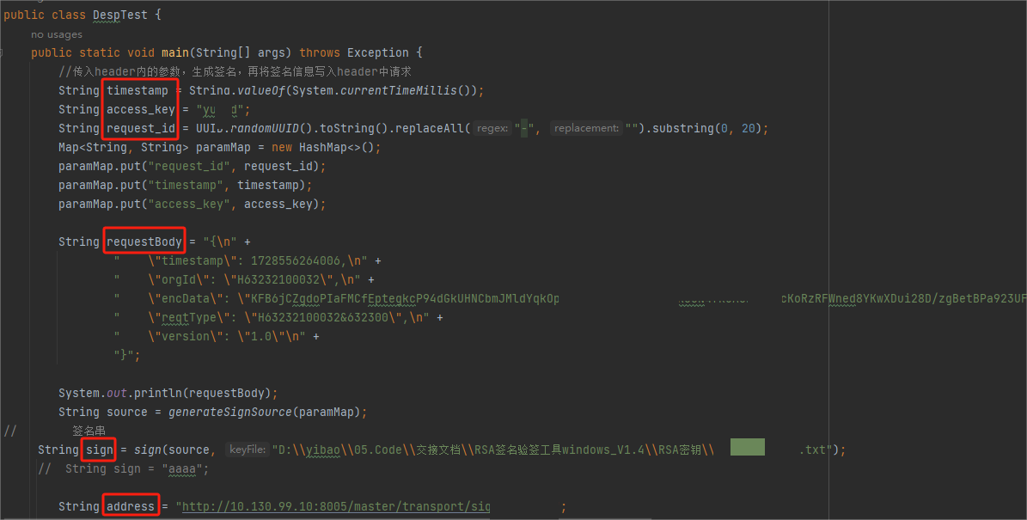

**注意：同时按照1.3 节点安全规范调用相关接口。**

**1.5.1** **查询用户一码付状态**

|  |  |  |  |  |  |  |
| --- | --- | --- | --- | --- | --- | --- |
| 接口地址 | | 测试：http://10.130.99.10:8005/master/transport/signedQuery  正式：[http://](http://10.132.67.230:8003/master/rest/signedQuery)[desp.qh.hsip.gov.cn:8003/master/transport/signedQuery](http://10.132.67.230:8003/master/rest/signedQuery) | | | | |
| 服务说明 | | 查询参保人当前的一码付账户状态，即参保人当前是否可使用一码付进行现金支 付 | | | | |
| 请求方式 | | POST | | | | |
| **具体接口入参** | | | | | | |
| 顺序 | 参数 | | 数据类型 | 说明 | 必填 | 备注 |
| 1 | token | | VARCHAR2(40) | 电子凭证令牌 | Y | 电子凭证令牌 ecToken，解 码后有返回该信息 |
| 2 | orgCodg | | VARCHAR2(40) | 定点医药机构代码 | Y | 国标编码 |
| 3 | orgName | | VARCHAR2(40) | 定点医药机构名称 | Y |  |
| 4 | opterId | | VARCHAR2(40) | 经办人员编号 | Y |  |
| 5 | opterName | | VARCHAR2(40) | 经办人员姓名 | Y |  |
| 6 | devId | | VARCHAR2(40) | 设备唯一标识 | Y | 如设备 MAC 地址 |
| 7 | devIP | | VARCHAR2(40) | 设备网络 IP | Y |  |
| **具体接口出参** | | | | | | |
| 顺序 | 参数 | | 数据类型 | 说明 | 备注 | |
| 1 | stasFlag | | VARCHAR2(3) | 状态标识 | 0-未签约不可用，**1-已签约且可用**， 2-已签约不可用 | |
| 2 | abnRea | | VARCHAR2(200) | 不可用原因 | 状态异常原因描述，可用于定点医 药机构侧识别及展示 | |
| 3 | payChnlUserNa me | | VARCHAR2(40) | 支付渠道用户账号名 | 支付渠道自定义，可用于定点医药 机构侧识别及展示 | |
| 4 | payChnlName | | VARCHAR2(40) | 支付渠道名称 | 可用于定点医药机构侧识别支付渠 道 | |
| biz_content 内请求数据样例 | | | | | | |
| {  "reqtType": "sys&350000",  "encData":  "16A05EA4B5E15E90ED2824041D46BC330C81F8012BEF7CA066D4D43C063839BB7B8D6AA23FC888DAEC3D05C66 5EEDE9E417753ABBFF8EE14006BDE41D399DD2194CCB326224DB334112014049536D1C0907A5A36E8A96E2B251 B7CEA64EE603D0DB5BD5344DCEA0CE08C275EF3AAD3AD58E1A96F9BAE82019F48DA6271B7EEF332021D84BB1D8 E4C6BE407E5F8010A08E851F3A425C4D096D6517D62A242EACBBB047465B1CBA",  "version": "1.0.0",  "orgId": "testOrgId",  "timestamp": "1623225113340" } | | | | | | |
| biz_data 内返回数据样例 | | | | | | |
| {  "code": 0,  "type": "success", "message": "成功",  "data": { | | | | | | |

|  |
| --- |
| "encData":  "FD2C1AB3770A04FC7C833D52F2559D6DD8544BC9A6E677D474BF5FE8104B51E2EE106024829CE4765EAAEAF41 3EEE62F69A15618D90BB90145BA86367EA8F"  } }  若 code 不等于 0，则将抛异常，须对异常信息进行处理和提示； |

**1.5.2** **获取一码付付款凭据**

|  |  |  |  |  |  |  |
| --- | --- | --- | --- | --- | --- | --- |
| 接口地址 | | 测试地址：[http://10.130.99.10:8005/master/transport/genPayCert](http://10.130.99.10:8005/master/rest/genPayCert)  正式地址：http://desp.qh.hsip.gov.cn:8003/master/transport/genPayCert | | | | |
| 服务说明 | | 用于定点医药机构获取支付渠道侧的一码付付款凭据。  定点医药机构通过付款凭据等信息向支付渠道发起参保人的现金支付。 | | | | |
| 请求方式 | | POST | | | | |
| **具体接口入参** | | | | | | |
| 顺序 | 参数 | | 数据类型 | 说明 | 必填 | 备注 |
| 1 | token | | VARCHAR2(40) | 电子凭证令牌 | Y | 电子凭证令牌 ecToken，解 码后有返回该信息 |
| 2 | ownPaySetlAmt | | VARCHAR2(20) | 现金支付金额 | Y | 订单中需现金支付金额，  **机构侧应保证该金额的准** **确性** |
| 3 | orgCodg | | VARCHAR2(40) | 定点医药机构代码 | Y | 国标编码 |
| 4 | orgName | | VARCHAR2(200) | 定点医药机构名称 | Y |  |
| 5 | opterId | | VARCHAR2(40) | 经办人员编号 | Y |  |
| 6 | opterName | | VARCHAR2(40) | 经办人员姓名 | Y |  |
| 7 | devId | | VARCHAR2(40) | 设备唯一标识 | Y | 如设备 MAC 地址 |
| 8 | devIP | | VARCHAR2(40) | 设备网络 IP | Y |  |
| 9 | fixmedinsTrns Sn | | VARCHAR2(200) | 定点医药机构交易流 水号 | Y | 定点医药机构侧自定义 |
| **具体接口出参** | | | | | | |
| 顺序 | 参数 | | 数据类型 | 说明 | 备注 | |
| 1 | payCert | | VARCHAR2(200) | 付款凭据 | 一码付付款凭据，支付渠道自定义 | |
| 2 | payChnlUserNa me | | VARCHAR2(40) | 支付渠道用户账号名 | 支付渠道自定义，可用于定点医药 机构侧识别及展示 | |
| 3 | payChnlName | | VARCHAR2(40) | 支付渠道名称 | 可用于定点医药机构侧识别支付渠 道 | |
| biz_content 内请求数据样例 | | | | | | |
| {  "reqtType": "sys&350000",  "encData":  "16A05EA4B5E15E90ED2824041D46BC330C81F8012BEF7CA066D4D43C063839BB7B8D6AA23FC888DAEC3D05C66 5EEDE9E417753ABBFF8EE14006BDE41D399DD2194CCB326224DB334112014049536D1C0907A5A36E8A96E2B251 B7CEA64EE603D0DB5BD5344DCEA0CE08C275EF3AAD3AD58E1A96F9BAE82019F48DA6271B7EEF332021D84BB1D8 E4C6BE407E5F8010A08E851F3A425C4D096D6517D62A242EACBBB047465B1CBA",  "version": "1.0.0",  "orgId": "testOrgId",  "timestamp": "1623225113340" | | | | | | |

|  |
| --- |
| } |
| biz_data 内返回数据样例 |
| {  "code": 0,  "type": "success", "message": "成功",  "data": {  "encData":  "FD2C1AB3770A04FC7C833D52F2559D6DD8544BC9A6E677D474BF5FE8104B51E2EE106024829CE4765EAAEAF41 3EEE62F69A15618D90BB90145BA86367EA8F"  } }  若 code 不等于 0，则将抛异常，须对异常信息进行处理和提示； |

**1.6** **字典说明**

**1.6.1** **证件类型**

|  |  |
| --- | --- |
| 证件代码 | 证件说明 |
| 01 | 居民身份证（户口簿） |
| 02 | 中国人民解放军军官证 |
| 03 | 中国人民武装警察警官证 |
| 04 | 香港特区护照/港澳居民来往内地通行证 |
| 05 | 澳门特区护照/港澳居民来往内地通行证 |
| 06 | 台湾居民来往大陆通行证 |
| 07 | 外国人永久居留证 |
| 08 | 外国人护照 |
| 09 | 残疾人证 |
| 10 | 军烈属证明 |
| 11 | 外国人就业证 |
| 12 | 外国专家证 |
| 13 | 外国人常驻记者证 |
| 14 | 台港澳人员就业证 |
| 15 | 回国（来华）定居专家证 |
| 16 | 中国护照 |
| 17 | 港澳台居民居住证 |
| 90 | 社会保障卡 |
| 99 | 其他身份证件 |

**1.7** **返回码说明**

|  |  |  |
| --- | --- | --- |
| 错误码 | 使用范围 | 说明 |
| 0 | 系统级 | 成功 |
| -1 | 系统级 | 未知异常 |
| -2 | 系统级 | 请求参数异常 |

NHSA-2024

|  |  |  |
| --- | --- | --- |
| -3 | 系统级 | 服务端请求超时 |
| -4 | 系统级 | 权限校验异常 |
| -5 | 系统级 | 无效的请求地址 |
| -6 | 系统级 | 触发限流 |
| 500001 | 电子凭证中心 | 该电子凭证不存在 |
| 500002 | 电子凭证中心 | 该电子凭证未激活 |
| 500003 | 电子凭证中心 | 该用户在该应用渠道未授权 |
| 500008 | 电子凭证中心 | 非法授权码 |
| 500012 | 电子凭证中心 | 该应用渠道不存在 |
| 500014 | 电子凭证中心 | 非法经办流水号 |
| 500033 | 电子凭证中心 | 请求国家电子凭证出错 |
| 500042 | 电子凭证中心 | 电子凭证密码未设置 |
| 500050 | 电子凭证中心 | 用户身份信息为空，查询人员基础 Id 失败 |
| 500054 | 电子凭证中心 | 参保地为空 |
| 500057 | 电子凭证中心 | 用户身份信息校验不通过 |
| 500058 | 电子凭证中心 | 人员信息错误 |
| 500084 | 电子凭证中心 | 请求过于频繁,请稍后再试 |
| 500093 | 电子凭证中心 | 渠道入参异常 |
| 500100 | 电子凭证中心 | 无接口权限 |
| 500208 | 电子凭证中心 | 该渠道认证记录不存在 |
| 500209 | 电子凭证中心 | 该渠道认证记录已停用 |
| 500156 | 电子凭证中心 | 线上业务类型编码不存在 |
| 500242 | 电子凭证中心 | 签约信息缺失，请联系展码渠道检查 |
| 500243 | 电子凭证中心 | 用户未在展码渠道签约，不可使用一码付 |
| 500244 | 电子凭证中心 | 该支付渠道暂未接入 |
| 500316 | 电子凭证中心 | 医保定点机构代码传输错误，请调整 |
| 500318 | 电子凭证中心 | 该渠道暂不支持医保结算业务办理，可选择国家医 保服务平台 APP 办理 |
| 500319 | 电子凭证中心 | 通知渠道为参保人发起密码核验认证服务失败，请 重试或采用线下密码核验认证。通知失败原因：xxx |
| 500320 | 电子凭证中心 | 该笔结算业务无需参保人输入密码，可直接办理 |
| 500321 | 电子凭证中心 | 通知渠道为参保人发起密码核验认证服务失败，该 渠道暂不支持医保结算业务办理，可选择国家医保 服务平台 APP 办理 |